Załącznik do Uchwały Zarządu Województwa Opolskiego
Załącznik nr 1 do SWZ - Nr postępowania: DOA-ZP.272.8.2026

OPIS PRZEDMIOTU ZAMÓWIENIA

Nazwa zamówienia: „Wykonanie, oznaczenie i dostawa materiałów promocyjnych na rok 2026 wg indywidualnego projektu,
z ologowaniem związanym z PS WPR 2023-2027”

- Zakres zamówienia obejmuje:
- wykonanie materiałów promocyjnych wraz z oznakowaniem zgodnie z wymogami określonymi w Opisie przedmiotu zamówienia,
- dostawę i rozładunek materiałów promocyjnych do budynku Zamawiającego w Opolu, ul. Hallera 9, w godzinach pracy Urzędu Marszałkowskiego Województwa Opolskiego tj. od poniedziałku – piątku w godz. od 7.30 - 15.30 lub na inny wskazany adres przez Zamawiającego na terenie miasta Opola. Przedmiot zamówienia musi być zapakowany w sposób umożliwiający jego bezpieczne przenoszenie; Zamówienie realizowane będzie zgodnie z terminami zapisanymi w Projektowanych Postanowieniach Umowy;
- Zamówienie jest współfinansowane ze środków UE: Europejskiego Funduszu Rolnego na rzecz Rozwoju Obszarów Wiejskich w ramach Pomocy Technicznej Planu Strategicznego dla Wspólnej Polityki Rolnej na lata 2023-2027;
- Wynagrodzenie Wykonawcy obejmuje wszystkie elementy konieczne do realizacji zamówienia, w tym przygotowania projektów, poprawek do projektów materiałów promocyjnych;
- Dostarczone materiały promocyjne muszą być nowe, pełnowartościowe, w pierwszym gatunku, wolne od wad, zarysowań, przebarwień, pęknięć, ewentualnie innych uszkodzeń widocznych gołym okiem, a także muszą spełniać warunki dla produktów bezpiecznych wg art. 4 ustawy z dnia 7 listopada 2025 r. o nadzorze nad ogólnym bezpieczeństwem produktów (Dz. U. z 2025 r. poz. 1826);
- Przed dokonaniem ostatecznego odbioru Zamawiający ma prawo sprawdzić poprawność wykonania przedmiotu zamówienia;
- Zamawiający przekaże niezbędne materiały i dane do wykonania projektów w terminie do 3 dni roboczych od dnia zawarcia umowy;
- Wykonawca w terminie 5 dni roboczych od daty przekazania materiałów wskazanych w pkt 6, przekaże Zamawiającemu po jednej propozycji projektów materiałów promocyjnych;
- Wykonawca w terminie 5 dni roboczych od daty przekazania materiałów wskazanych w pkt 6, przekaże Zamawiającemu propozycje kolorystyczne materiałów promocyjnych wskazanych w specyfikacji;
- Zamawiającemu przysługują każdorazowo 2 dni robocze (od daty przekazania) na zgłoszenie uwag do projektów przedstawionych przez Wykonawcę;
- Wykonawca w ciągu 2 dni roboczych od dnia zgłaszania przez Zamawiającego uwag jest zobowiązany do ich uwzględnienia;
- Po wprowadzeniu wszystkich poprawek Zamawiający dokona ostatecznej akceptacji przedmiotu umowy;
- Wszystkie opracowane przez Wykonawcę projekty graficzne w szczególności dot. oznakowania materiałów promocyjnych muszą uzyskać akceptację Zamawiającego przed ich produkcją i dostawą;
- Wszystkie dostarczone materiały promocyjne muszą być zgodne z zaakceptowanymi przez Zamawiającego projektami;
- Na przedmiot zamówienia zostanie udzielona gwarancja – 24 miesiące, liczona od dnia podpisania protokołu odbioru bez zastrzeżeń;
- Rozmiar oznakowania gwarantuje jego czytelność, oznakowanie jest trwałe (projekt rozmieszczenia oznakowania Wykonawca przekazuje do zatwierdzenia na etapie realizacji zamówienia);
- Wszystkie materiały promocyjne zostaną oznakowane, przy zastosowaniu wybranej – optymalnej oraz dostosowanej do materiału, z którego jest wykonany dany przedmiot, techniki nadruku, z zachowaniem czytelności oznakowania, jego trwałości oraz estetyki. Dopuszczalne metody znakowania: sitodruk, laser dark no-cut, fullprint, termotransfer, tampondruk, haft komputerowy, grawerowanie laserem, sublimacja, tłoczenie / hot stamping lub metkowanie/labeling lub subli-flock, naklejka epoksydowa lub inna metoda gwarantująca trwałość i czytelność oznakowania – zaakceptowana przez Zamawiającego.
- Wykonawca dokona ologowania materiałów promocyjnych zgodnie z:
- Księgą Wizualizacji Logo Planu Strategicznego dla Wspólnej Polityki Rolnej na lata 2023-2027: https://www.gov.pl/web/rolnictwo/ksiega-wizualizacji,
- Systemem Identyfikacji Wizualnej (SIW) Województwa Opolskiego w zakresie wskazanym w Opisie przedmiotu zamówienia, do pobrania ze strony www: https://www.opolskie.pl/logo-wojewodztwa-i-zasady-jego-wykorzystywania/
- Niezbędne materiały dostępne są na stronie internetowej:
Logotypy UE, KSOW+, PS WPR 2023-2027 - do pobrania ze strony www SWO: https://www.gov.pl/web/rolnictwo/ksiega-wizualizacji,
Logo Opolskie - uproszczone do pobrania ze strony www SWO: https://www.opolskie.pl/logo-wojewodztwa-i-zasady-jego-wykorzystywania/
- Przez dni robocze rozumie się dni inne niż soboty oraz inne niż dni ustawowo wolne od pracy w rozumieniu ustawy z dnia 18 stycznia 1951 roku o dniach wolnych od pracy (Dz.U. z 2025 r., poz. 296). W przypadku, gdy termin realizacji zamówienia przypadnie na sobotę lub niedzielę bądź inny dzień ustawowo wolny od pracy w rozumieniu ww. ustawy termin dostawy upływa dnia następnego;
- Przykładowy sposób oznaczenia (ostateczny sposób oznakowania zostanie ustalony na etapie realizacji zamówienia z uwzględnieniem wytycznych, zasad i materiałów):
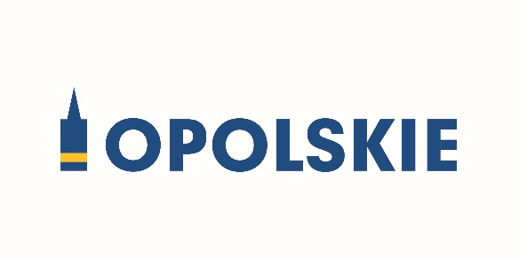


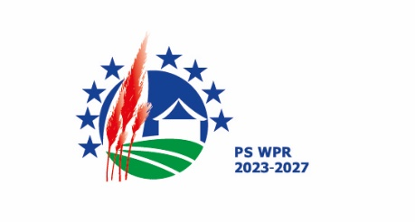

Specyfikacja materiałów promocyjnych
Lp. | Nazwa asortymentu | Opis / wymagane parametry | Przykładowa prezentacja graficzna* | Ilość  (szt.)
1 | Torba bawełniana na zakupy z podwójnymi uszami | Duża bawełniana torba na zakupy;  Materiał: 100% bawełna/ grube płótno, gramatura materiału min 180 g/m²;  Kolor: do wyboru 1 kolor z: beżowy, czarny, szary, zielony, niebieski, odcienie fioletu, pomarańczowy, żółty;  Rozmiar torby: wysokość 36 cm (+/- 3 cm), szerokość 40 cm (+/- 3 cm), głębokość podstawy 12 cm (+/- 2 cm);  Uchwyty: taśma nośna bawełniana/ płócienna lub parciana w kolorze torby;  Uchwyty długie - długość 70 cm (+/- 3 cm) x szerokość 3 cm (+/- 1 cm);  Uchwyty krótkie - długość 40 cm (+/- 3 cm) x szerokość 3 cm (+/- 1 cm);  Oznakowanie: jednostronnie, jeden kolor uzgodniony na etapie realizacji zamówienia; wykonany metodą zapewniającą trwałość i czytelność nadruku, maksymalnie 4 logotypy, informacje o źródle finansowania oraz dane teleadresowe. | 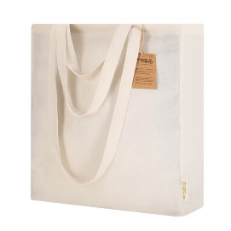 | 100
2 | Worek bawełniany i torba na zakupy 2 w 1 | Bawełniany worek z możliwością wykorzystania w formie torby lub plecaka ze sznurkiem oraz długimi uszami;  Materiał: bawełna, gramatura min. 140 g/m²  Rozmiar worka: wysokość 42 cm, szerokość 38 cm (+/- 1 cm od każdego wymiaru);  Uchwyty: długość 70 cm (+/- 1 cm), szerokość 2,5 cm (+/- 0,5 cm);  Kolor worka i uszu do wyboru 1 z: beżowy, czarny, szary, zielony, czerwony, niebieski, odcienie fioletu, pomarańczowy, żółty;  Sznurek: syntetyczny lub bawełniany w kolorze dopasowanym do kolorystyki worka;  Oznakowanie: jednostronnie, jeden kolor uzgodniony na etapie realizacji zamówienia; wykonany metodą zapewniającą trwałość i czytelność nadruku, maksymalnie 4 logotypy, informacje o źródle finansowania oraz dane teleadresowe. | 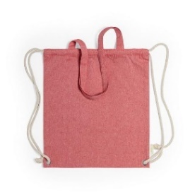 | 100
3 | Saszetka zapinana w pasie „nerka” | Nerka - saszetka biodrowa, mała torba, którą nosi się na biodrach lub w poprzek tułowia z jednym zamkiem błyskawicznym;  Materiał: saszetka – poliester, taśma – pasek parciany, klamra – tworzywo sztuczne, zamek błyskawiczny – metal/tworzywo sztuczne;  Wymiary: długość 25 cm, wysokość – 17 cm, głębokość 8 cm (+/- 1 cm od każdego wymiaru);  Kolor: do wyboru 1 z: jaskrawożółty, jaskrawozielony, jaskrawo pomarańczowy;  Oznakowanie: jednostronnie, jeden kolor uzgodniony na etapie realizacji zamówienia; wykonany metodą zapewniającą trwałość i czytelność nadruku; maksymalnie 4 logotypy oraz wybrane dane teleadresowe.  Dostępność dla osób z niepełnosprawnością: płynnie działający mechanizm zamka, bez zacięć, przy użyciu minimalnej siły nacisku; dla osób z dysfunkcjami wzroku wykonana z materiału charakteryzującego się wysokim nasyceniem barw (np. kolory jaskrawe, neonowe lub intensywne barwy podstawowe), co ułatwia lokalizację nerki w otoczeniu oraz zwiększa widoczność użytkownika. | 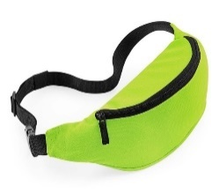 | 100
4 | Szklana butelka w pokrowcu  500 ml | Szklana butelka na wodę/napoje w pokrowcu;  Materiał butelki i nakrętki: szkło, metal/plastik;  Pojemność: min. 500 ml;  Kolor butelki: przeźroczysty;  Produkt dopuszczony do kontaktu z żywnością, bezpieczny, wolny od BPA (Bisfenolu);  Butelka zakręcana korkiem z zawieszką/sznurkiem;  Materiał pokrowca: pianka neopren;  Kolor pokrowca: do wyboru 1 z: zielony, pomarańczowy, niebieski, fioletowy, szary, czarny, odcienie fioletu, pomarańczowy, żółty;  Oznakowanie: jednostronnie, jeden kolor uzgodniony na etapie realizacji zamówienia; wykonany metodą zapewniającą trwałość i czytelność nadruku, maksymalnie 4 logotypy oraz wybrane dane teleadresowe.  Opakowanie jednostkowe: każda butelka zapakowana w estetyczny kartonik. | 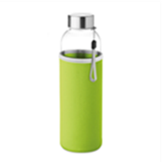 | 100
5 | Metalowa butelka termiczna  500 ml | Metalowa butelka termiczna na wodę/napoje;  Materiał wykonania: nierdzewna stal szlachetna oraz tworzywo sztuczne; wykorzystane materiały dopuszczone do kontaktu z żywnością i wolne od BPA (Bisfenolu);  Konstrukcja: butelka musi posiadać podwójne ścianki z izolacją próżniową, co zapewnia utrzymanie temperatury zarówno gorących jak i zimnych napojów do 12h;  Pojemność butelki: min. 500 ml;  Szczelność i zamknięcie: butelka musi być w 100% szczelna; zakrętka powinna być solidna, z uszczelką zapewniającą hermetyczne zamknięcie;  Kolor butelki: do wyboru 1 z: niebieski, szary, zielony, fioletowy, pomarańczowy, żółty;  Oznakowanie: jednostronnie, jeden kolor uzgodniony na etapie realizacji zamówienia; wykonany metodą zapewniającą trwałość i czytelność nadruku, maksymalnie 4 logotypy oraz wybrane dane teleadresowe.  Opakowanie jednostkowe: każda butelka zapakowana w estetycznym kartoniku. | 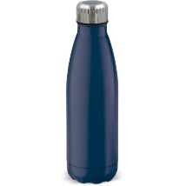 | 100
6 | Pamięć USB ze skórzaną obwolutą | Przenośna pamięć USB wyposażona w zawieszkę w formie kółka metalowego oraz magnetyczne zamknięcie elementu skóropodobnego będącego miejscem nadruku;  Pojemność: min. 32 GB;  Złącze typu: USB A;  Materiał: metal, tworzywo sztuczne, materiał skóropodobny;  Kolor: do wyboru 1 z: czarny, brązowy, szary, beżowy;  Wymiary: długość 6,6 cm x szerokość 1,9 cm x wysokość 1,5 cm (+/- 10% od każdego wymiaru);  Oznakowanie: jednostronnie, jeden kolor uzgodniony na etapie realizacji zamówienia, oznakowanie na elemencie skóropodobnym, wykonany metodą zapewniającą trwałość i czytelność nadruku, maksymalnie 4 logotypy;  Minimalna wysokość logotypów 10 mm;  Opakowanie: każda pamięć w indywidualnym opakowaniu kartonowym. | 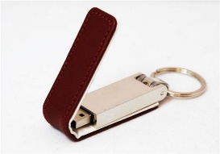 | 50
7 | Długopis metalowy | Długopis automatyczny, metalowy z barwnym trzonem i srebrnymi elementami, wkład cienkopiszący,  Kolor: do wyboru 1 z: biały, niebieski, zielony, czerwony, pomarańczowy, fioletowy, klip w kolorze srebrnym;  Wkład: do długopisu koloru niebieskiego;  Wymiar: długość 14 cm (+/- 5 mm) x średnica 11 mm (+/- 2 mm);  Oznakowanie: wykonany metodą graweru laserowego zapewniającą trwałość i czytelność oznakowania;  Średnica długopisu: umożliwiająca trwałe i czytelne naniesienie maksymalnie 4 znaków w jednym ciągu na korpusie, minimalna wysokość symboli/znaków – 9 mm (+/- 1 mm);  Długość długopisu: umożliwiająca wykonanie na korpusie długopisu z jednej strony po długości w sposób trwały i czytelny symboli/znaków. | 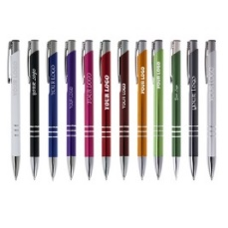 | 200
8 | Torba termiczna | Torba termiczna przeznaczona do transportu i przechowywania posiłków, zapewniająca izolację termiczną zarówno dla produktów zimnych, jak i ciepłych;  Pojemność: minimum 5 litrów;  Materiał zewnętrzny: Tkanina poliestrowa o wysokiej wytrzymałości, odporna na przetarcia i łatwa w czyszczeniu;  Warstwa izolacyjna: Wnętrze wyłożone atestowaną folią termoizolacyjną (PEVA lub aluminium) z warstwą pianki izolacyjnej o grubości min. 3 mm;  Szczelność: Wyściółka wewnętrzna wykonana w technologii bezszwowej lub zgrzewanej, zapobiegającej wyciekom płynów na zewnątrz;  ​Zapięcie: Solidny zamek błyskawiczny, zapewniający szczelność termiczną;  Uchwyty: Wygodna rączka do przenoszenia w dłoni, wzmocniona dodatkowymi przeszyciami;  Bezpieczeństwo: Materiały mające kontakt z żywnością muszą być wolne od BPA i ftalanów;  Kolor: do wyboru 1 z: czarny, niebieski, zielony, pomarańczowy, fioletowy, szary, fioletowy, żółty, czerwony;  Oznakowanie: jednostronnie, jeden kolor uzgodniony na etapie realizacji zamówienia; wykonany metodą zapewniającą trwałość i czytelność nadruku, maksymalnie 4 logotypy oraz wybrane dane teleadresowe.  Opakowanie jednostkowe: worek foliowy z taśmą klejącą. | 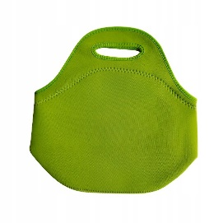 | 100
9 | Opaska odblaskowa samozaciskowa na nadgarstek | Samozaciskowa opaska odblaskowa.  Materiał: blaszka samozaciskowa zalaminowana odblaskową folią pryzmatyczną, spód: materiał typu flock, łagodny dla dłoni (wewnątrz opaski dodatkowa warstwa foli pcv chroniąca pryzmat przed zniszczeniem lub przetarciem);  Wymiary: długość 34 cm x szerokość 3 cm (+/- 5 mm od każdego wymiaru);  Kolor: do wyboru 1 z: jaskrawożółty, jaskrawozielony, jaskrawo pomarańczowy;  Oznakowanie: jednostronnie, jeden kolor uzgodniony na etapie realizacji zamówienia; wykonany metodą zapewniającą trwałość i czytelność nadruku, maksymalnie 4 logotypy oraz wybrane dane teleadresowe.  Dostępność dla osób z niepełnosprawnością: opaska musi posiadać rdzeń z elastycznej stali sprężynowej, który umożliwia automatyczne dopasowanie do obwodu ręki, nogi lub ramy wózka inwalidzkiego pod wpływem lekkiego uderzenia o kończynę; mechanizm musi pozwalać na założenie opaski przez osobę z niedowładem jednej ręki lub osobę poruszającą się o kuli/ lasce; opaska musi być wykonana z materiału pryzmatycznego w intensywnym, jaskrawym kolorze, zapewniającym wysoką widoczność w dzień. | 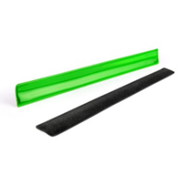 | 200
10 | Drewniane domino „zwierzęta” | Zestaw do gry w domino dla starszych dzieci, składający się z 28 drewnianych klocków schowanych w praktycznym drewnianym pudełku;  Materiał wykonania: Domino oraz dedykowane pudełko powinny być wykonane z drewna (np. sosnowego lub MDF), w naturalnym, jasnym kolorze;  Pudełko: drewniane z zasuwanym lub wsuwanym wieczkiem, co zapewnia estetyczne przechowywanie i transport. Na wieczku naniesione ologowanie;  Klocki - prostokątne płytki, podzielone na dwie kwadratowe części, z których każda zawiera kolorowe wizerunki zwierząt lub ich głowy;  Wymiary pudełka: długość 15 cm x szerokość 5 cm x wysokość 3 cm (+/- 1 cm od każdego wymiaru);  Oznakowanie: jednostronnie, jeden kolor uzgodniony na etapie realizacji zamówienia; wykonany metodą zapewniającą trwałość i czytelność nadruku, maksymalnie 4 logotypy oraz wybrane dane teleadresowe.  Opakowanie jednostkowe: każdy zestaw domino spakowane osobno w kartonowe pudełko albo ekologiczną kopertę lub w worek z naturalnego tworzywa ze sznurkiem. | 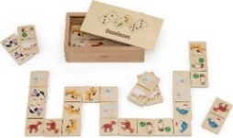 | 100
11 | Karmnik dla ptaków do samodzielnego złożenia | Zestaw konstrukcyjny wykonany ze sklejki, umożliwiający samodzielne złożenie karmnika dla ptaków;  Materiał: Sklejka o grubości min. 3 mm;  Wymiary po złożeniu: podstawa długość 15-20 cm x szerokość 15-20 cm, wysokość całkowita 15-25 cm;  Elementy: wycinane precyzyjnie np. laserowo;  System montażu: montaż „na wcisk” (wypustki i wpusty) opcjonalnie wzmocniony miejscami na klej lub małe gwoździki (dołączone do zestawu);  Konstrukcja: spadzisty dach i barierki zapobiegające wysypywaniu się pokarmu; miejsce do zamocowania sznurka;  Wykończenie: sklejka w stanie surowym, wyszlifowana, wolna od zadziorów i ostrych krawędzi, przygotowana do ewentualnego malowania lub impregnacji przez użytkownika;  Każdy kompletny zestaw musi zawierać: komplet elementów konstrukcyjnych; sznurek do zawieszenia karmnika; czytelną instrukcję obrazkową krok po kroku;  Oznakowanie: jednostronnie, jeden kolor uzgodniony na etapie realizacji zamówienia; wykonany metodą zapewniającą trwałość i czytelność nadruku, maksymalnie 4 logotypy oraz wybrane dane teleadresowe.  Opakowanie jednostkowe: każdy karmnik spakowany osobno w kartonowe pudełko albo ekologiczną kopertę lub w worek z naturalnego tworzywa ze sznurkiem. | 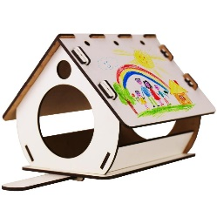 | 100
12 | Smycz reklamowa | Zawieszka reklamowa o szerokości 25 mm (+/- 3 mm) i długości 80 cm (+/- 3 cm) zakończona karabińczykiem z odpinaną klamrą oraz z uchwytem do telefonu komórkowego;  Materiał: taśma poliestrowa, metal, plastik;  Nadruk: dwustronny, w pełnym kolorze, zgodnie z indywidualnym projektem;  Projekt graficzny przygotowany przez Wykonawcę do uzgodnienia w trakcie realizacji zamówienia;  Rozmiar i rodzaj oznakowania gwarantujący jego czytelność, oznakowanie trwałe i estetyczne. | 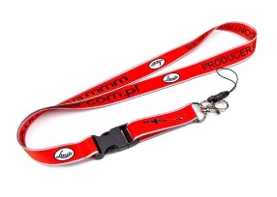 | 300
13 | Zestaw gier w drewnianym pudełku | Zestaw do gier towarzyskich, składający się z talii kart oraz kompletu kości, zamknięty w drewnianym pudełku z rozsuwanym wieczkiem;  Drewniane pudełko: wykonane z litego drewna lub estetycznej sklejki; rozsuwane wieczko; w środku przegroda oddzielającą talię kart od kości; powierzchnia starannie oszlifowana, gładka, w kolorze naturalnym; lakierowane lakierem bezbarwnym lub olejowane;  Karty do gry: pełna talia – 54 karty z jokerami; wykonane z wysokiej jakości kartonu karcianego powlekanego plastikiem; klasyczny międzynarodowy design; format standardowy szerokość 58 mm x wysokość 88 mm (+/- 10% od każdego wymiaru);  Kości do gry: 5 sztuk; standardowe sześcienne o boku o szerokości 14-16 mm z trwałymi oznaczeniami od 1 do 6 oczek;  Oznakowanie na wieczku: jednostronnie, jeden kolor uzgodniony na etapie realizacji zamówienia; wykonany metodą zapewniającą trwałość i czytelność nadruku, maksymalnie 4 logotypy oraz wybrane dane teleadresowe.  Opakowanie jednostkowe: każda gra spakowana osobno w opakowanie kartonowe lub w worek z naturalnego tworzywa ze sznurkiem. | 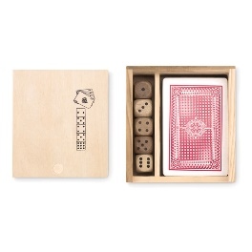 | 100
14 | Magnetyczna zakładka do książki | Magnetyczna zakładka do książek z nadrukiem;  Wymiary: szerokość 50 mm x długość 200 mm, po złożeniu szerokość 50 mm x długość 100 mm (+/- 10% od każdego wymiaru);  Materiał: zewnętrzna warstwa- karton 250-300 g/m² lub folia PCV; wykończenie- błyszczący laminat; wewnętrzna warstwa - pełno płaszczyznowa lub punktowa folia magnetyczna o grubości min. 0,3 mm;  Konstrukcja: zakładka składana na pół, wyposażona w dwie elastyczne maty magnetyczne umieszczone po wewnętrznej stronie, które po zetknięciu spinają kartkę; zaokrąglone narożniki (bez ostrych krawędzi);  Rodzaj nadruku: offsetowy jednostronny w pełnym kolorze 4+0, po złożeniu widoczny z obu stron zewnętrznych; wyraźny, o wysokim nasyceniu barw, odporny na promieniowanie UV i wilgoć;  Projekt graficzny przygotowany przez Wykonawcę musi zawierać również maksymalnie 4 logotypy oraz wybrane dane teleadresowe.  Zgięcie zakładki musi być wykonane w sposób trwały, zapobiegający pękaniu materiału po wielokrotnym otwieraniu.  Opakowanie jednostkowe: worek foliowy z taśmą klejącą. | 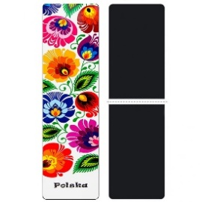 | 300
15 | Zestaw kredek świecowych | Zestaw kredek świecowych w 6-ciu kolorach (np. czerwony, żółty, zielony, niebieski, fioletowy, czarny), zapakowane w papierowy kartonik;  Wymiary: wysokość 90 mm x szerokość 50 mm x grubość 9 mm (+/- 5 mm od każdego wymiaru);  Oznakowanie: jednostronnie, jeden kolor uzgodniony na etapie realizacji zamówienia; wykonany metodą zapewniającą trwałość i czytelność nadruku, maksymalnie 4 logotypy oraz wybrane dane teleadresowe. | 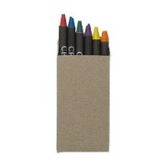 | 100
16 | Torba papierowa mała | Torba papierowa wykonana z papieru kredowego o gramaturze 200 g/m² (+/- 5%);  Uchwyty ze sznurka syntetycznego lub bawełnianego w kolorze dopasowanym do kolorystyki torby;  Wymiary: wysokość: 160 mm x szerokość 220 mm x głębokość 120 mm (+/- 10 mm od każdego wymiaru),  Wzmocniony spód torby tekturką 450 g/ m² (+/-5%);  Laminowanie: jednostronnie lakier wybiórczo 1+0;  Nadruk: offsetowy jednostronny w pełnym kolorze 4+0. Rozmiar i rodzaj oznakowania gwarantujący jego czytelność, oznakowanie trwałe i estetyczne;  Szata graficzna: do uzgodnienia w trakcie realizacji zamówienia musi zawierać również maksymalnie 4 logotypy oraz wybrane dane teleadresowe;  Projekt graficzny przygotowany przez Wykonawcę. Wykonawca dostosuje przekazany projekt graficzny torebki papierowej średniej / dużej. |  | 200
17 | Torba papierowa średnia | Torba papierowa wykonana z papieru kredowego o gramaturze 200 g/m² (+/- 5%);  Uchwyty ze sznurka syntetycznego lub bawełnianego w kolorze dopasowanym do kolorystyki torby;  Wymiary: wysokość: 220 mm x szerokość 260 mm x głębokość 120 mm (+/- 10 mm od każdego wymiaru),  Wzmocniony spód torby tekturką 450 g/ m² (+/-5%);  Laminowanie: jednostronnie lakier wybiórczo 1+0;  Nadruk: offsetowy jednostronny w pełnym kolorze 4+0. Rozmiar i rodzaj oznakowania gwarantujący jego czytelność, oznakowanie trwałe i estetyczne;  Szata graficzna: do uzgodnienia w trakcie realizacji zamówienia musi zawierać również maksymalnie 4 logotypy oraz wybrane dane teleadresowe;  Projekt graficzny przygotowany przez Wykonawcę. Wykonawca dostosuje przekazany projekt graficzny torebki papierowej małej / dużej. |  | 200
18 | Torba papierowa duża | Torba papierowa wykonana z papieru kredowego o gramaturze 200 g/m² (+/- 5%);  Uchwyty ze sznurka syntetycznego lub bawełnianego w kolorze dopasowanym do kolorystyki torby;  Wymiary: wysokość 260 mm x szerokość 340 mm x głębokość 120 mm (+/- 10 mm od każdego wymiaru),  Wzmocniony spód torby tekturką 450 g/ m² (+/-5%);  Laminowanie: jednostronnie lakier wybiórczo 1+0;  Nadruk: offsetowy jednostronny w pełnym kolorze 4+0. Rozmiar i rodzaj oznakowania gwarantujący jego czytelność, oznakowanie trwałe i estetyczne;  Szata graficzna: do uzgodnienia w trakcie realizacji zamówienia musi zawierać również maksymalnie 4 logotypy oraz wybrane dane teleadresowe;  Projekt graficzny przygotowany przez Wykonawcę. Wykonawca dostosuje przekazany projekt graficzny torebki papierowej małej /średniej. |  | 200
19 | Notes B5 z gumką | Notatnik w formacie B5 w oprawie zamykany na gumkę;  Ilość kartek: 90 szt. +/- 10 kartek;  Wymiary: wysokość 250 mm x szerokość 170 mm (+/- 5 mm od każdego wymiaru);  Oprawa: jednolita, sztywna, karton powlekany, jednokolorowa;  Kolor: do wyboru 1 z: niebieski, zielony, pomarańczowy, fioletowy, czerwony, żółty;  Wnętrze: środek drukowany, kratka- papier offsetowy: biały lub écru 80 g/m² (+/- 5%), w jednym kolorze;  Zakładka: satynowa tasiemka o szerokości 5 mm (+/- 1 mm), w kolorze do uzgodnienia z Zamawiającym;  Gumka zamykająca: płaska o szerokości 7 mm (+/- 1 mm), w kolorze do uzgodnienia z Zamawiającym;  Gumka na długopis: płaska o szerokości 7 mm (+/- 1 mm), w kolorze do uzgodnienia z Zamawiającym pozwalająca na praktyczne umieszczenie długopisu, wklejona na wewnętrznej krawędzi okładki dolnej;  Oznakowanie: jednostronnie, jeden kolor uzgodniony na etapie realizacji zamówienia; wykonany metodą zapewniającą trwałość i czytelność nadruku, maksymalnie 4 logotypy oraz wybrane dane teleadresowe.  Opakowanie jednostkowe: worek foliowy z taśmą klejącą.  Dostępność dla osób z niepełnosprawnością: okładka musi być wykonana w intensywnym kolorze; strony powinny być wykonane z papieru o wysokiej białości lub w kolorze kremowym o niskim stopniu prześwitywania; nadruk liniatury (kratka lub linie) musi być wyraźny i ciemniejszy niż standardowo; notes musi posiadać pionową gumkę zamykającą o odpowiedniej elastyczności, która nie wymaga dużej siły naciągu; gumka powinna mieć kontrastowy kolor względem okładki; notes musi pozwalać na całkowite otwarcie na płasko. |  | 100
20 | Zestaw piśmienniczy notes z długopisem | Zestaw piśmienniczy składający się z notesu zamykanego na magnes oraz metalowego długopisu.  Notes: format A5 – szerokość 148 mm x wysokość 210 mm (+/- 5 mm od każdego wymiaru);  Okładka: twarda oprawa o eleganckiej fakturze (np. uszlachetniony papier techniczny, tkanina o gęstym splocie), materiał odporny na zabrudzenia i odciski palców;  Kolor: do wyboru 1 z: czarny, zielony, niebieski, fioletowy, szary, beżowy;  Zamknięcie: zintegrowana listwa magnetyczna (metalowa lub o fakturze okładki), zapewniająca precyzyjne domknięcie notesu;  Wnętrze: minimum 80 kartek w linie; papier o gramaturze min. 80 g/m², bezdrzewny, w kolorze złamanej bieli lub kremowym;  Detale: Zaokrąglone narożniki bloku i oprawy; tasiemka dopasowana kolorystycznie do całości;  Metalowy długopis:  Materiał: korpus w całości metalowy;  Kolorystyka: lakierowany proszkowo lub anodowany na kolor dopasowany do barwy okładki notesu;  Wykończenie: satynowe lub matowe; klips i końcówka o podwyższonej odporności na ścieranie;  Wkład: wielkopojemny, kolor tuszu niebieski;  Pudełko prezentowe:  Typ: sztywne pudełko (typu gift box) wykonane z grubego kartonu barwionego;  Wypełnienie: Precyzyjnie docięta gąbka z gniazdami na notes i długopis, gwarantująca bezpieczny transport i nienaganną prezentację po otwarciu;  Kolor: do wyboru 1 z: czarny, zielony, niebieski, fioletowy, brązowy, szary, beżowy;  Zamykanie: wieczko nakładane lub pudełko zamykane na ukryty magnes;  Oznakowanie: jednostronnie, jeden kolor uzgodniony na etapie realizacji zamówienia; wykonany metodą zapewniającą trwałość i czytelność nadruku, maksymalnie 4 logotypy oraz wybrane dane teleadresowe.  Opakowanie jednostkowe: worek foliowy z taśmą klejącą. | 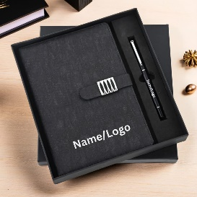 | 100
21 | Teczka konferencyjna | Teczka kartonowa na dokumenty w formacie A4, wyposażona w skrzydełka oraz zamykana na gumkę.  Rozmiar teczki po złożeniu 300 - 320 mm (wys.) x 220-230 mm (szer.), grzbiet o szerokości min. 5 mm, szerokość skrzydełek min. 40 mm;  Teczka bigowana, po złożeniu boki zachodzą na siebie, tworząc bezpieczną kieszeń na dokumenty;  Materiał: papier min. 350 g/m² – karton kredowany;  Nadruk: offsetowy jednostronny w pełnym kolorze 4+0 z zastosowaniem lakieru wybiórczo 1+0, wnętrze w kolorze białym; wykonany metodą zapewniającą trwałość i czytelność nadruku;  Projekt graficzny przygotowany przez Wykonawcę do uzgodnienia w trakcie realizacji zamówienia;  Pakowanie: skompletowane i złożone teczki pakowane w kartonach zbiorczych. | 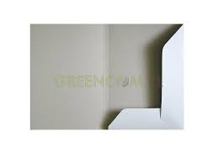 | 200
22 | Wstążka z satyny | Personalizowana wstążka, satyna poliestrowa o wysokim połysku;  Zadrukowana jednostronnie metodą zapewniającą trwałość nadruku o wymiarach zapewniających czytelność nadruku i jednym kolorze, powtarzalny;  Szerokość wstążki 18 - 20 mm;  Brzegi tkane lub cięte termicznie (zapobiegające strzępieniu się materiału);  Kolory: do wyboru 1 z: niebieski, żółty, zielony, pomarańczowy, biały, szary;  Projekt graficzny przygotowany przez Wykonawcę do uzgodnienia w trakcie realizacji zamówienia;  Ilość: 4 szpulki po 50 mb;  Opakowanie jednostkowe: każda szpulka spakowana w worek foliowy z taśmą klejącą. | 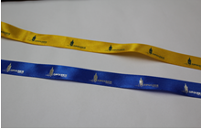 | 4
23 | Naklejki samoprzylepne z nadrukiem | Naklejki samoprzylepne z indywidualnym nadrukiem graficznym oraz z ologowaniem.  Materiał: papier/folia samoprzylepna min. 80 g/m² - naklejki jednostronne;  Wymiary: długość 60 mm x wysokość 40 mm (+/- 10 mm od każdego wymiaru);  Kształt: Prostokątny z lekko zaokrąglonymi narożnikami;  Wykończenie: błyszczące;  Nadruk: offsetowy jednostronny w pełnym kolorze 4+0. Rozmiar i rodzaj oznakowania gwarantujący jego czytelność, oznakowanie trwałe i estetyczne;  Projekt graficzny przygotowany przez Wykonawcę do uzgodnienia w trakcie realizacji zamówienia;  Opakowanie jednostkowe: każde 50 sztuk zapakowane w worek foliowy z taśma klejącą. | 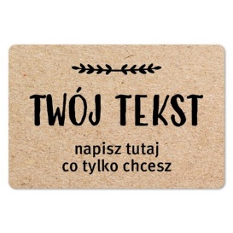 | 500
24 | Pudełko z wieczkiem | Duże pudełko z wieczkiem  Pudełko wykonane z litej tektury o grubości min. 2 mm, pudełka kaszerowane matową okleiną, jednokolorowe w kolorze białym, beżowym, logo tłoczone na wieczku pudełka; wykonane metodą zapewniającą trwałość i czytelność nadruku;  Rozmiar długość 35 cm x szerokość 30 cm x głębokość 15 cm (+/- 10% od każdego wymiaru);  Projekt graficzny przygotowany przez Wykonawcę do uzgodnienia w trakcie realizacji zamówienia;  Opakowanie jednostkowe: każde pudełko spakowane w worek foliowy z taśmą klejącą. | 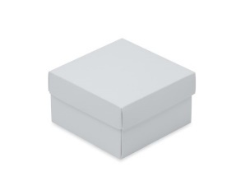 | 100
* Grafika przedstawia poglądowe zdjęcie produktu opisanego w kolumnie nr 3

